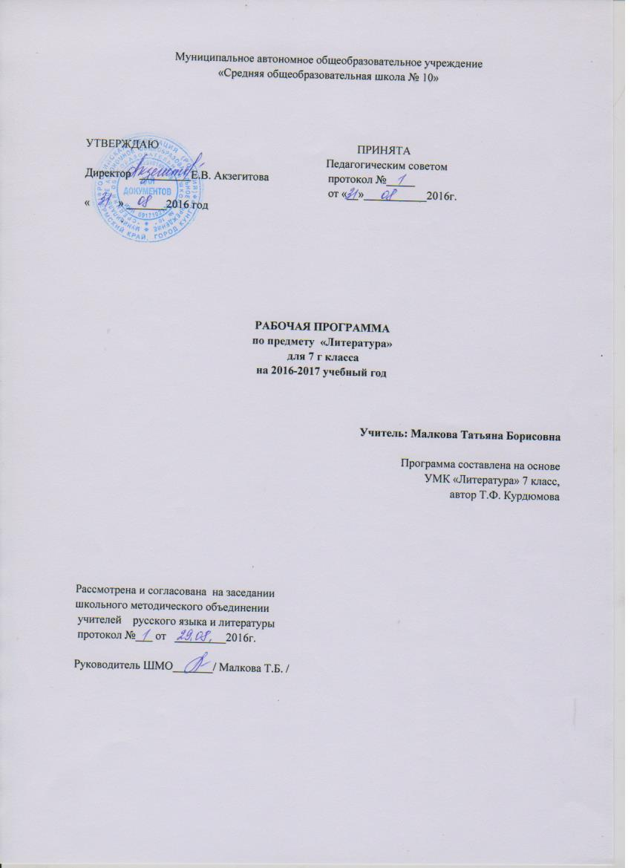

Календарно-тематическое планирование по литературе в 7 классе составлено на основе:
- Государственного стандарта общего основного образования по литературе ;
- Примерной программы основного общего образования по литературе;
3. Программы по литературе 5-11 классы/ Т.Ф. Курдюмова, Н.А. Демидова, Е.Н. Колокольцев и др.; под ред. Т.Ф.Курдюмовой 3-е изд., М.: Дрофа, 2006. - 93 с.

Преподавание ведется по учебнику: Курдюмова Т.Ф. Литература. 7 класс. (в 2-х ч.), М: Дрофа, 2007

По календарно-тематическому планированию запланировано 6 сочинений

Количество часов:

Всего - 68 в год, в неделю - 2 часа

Структурирование содержания

№  п/п | Наименование раздела | Кол-во часов | Форма контроля
I. | Основные роды литературы: эпос лирика, драма. Богатство и разнообразие их жанров | 1
II. | Фольклор и его жанры:  Сатирическая драма «Барин»  Малые жанры фольклора | 2 | Выразительное чтение по ролям, беседа по вопросам, кроссворд
III. | Классическая литература 19 века и ее жанры | 30 | Викторина, анализ текста, выразительное чтение, беседа по вопросам, комментированное чтение, различные виды пересказа, чтение наизусть, тесты, сочинение
 | Из истории басни  И.А.Крылов | 2
 | Из истории баллады  В.А.Жуковский | 2
 | Из истории романа:  А.С.Пушкин.  М.Ю.Лермонтов  Н.В.Гоголь | 5  3  4
 | Образ героя лирического произведения  И.С.Тургенев  Н.А.Некрасов | 2  2
 | Из истории сатиры  М.Е. Салтыков-Щедрин  Н.С. Лесков | 3  2
 | М.Твен | 1
 | А.П.Чехов | 2
 | Изображение портрета героя и роль пейзажа в различных жанрах художественных произведений | 2
IV. | Русская литература XX в. и её жанры (эпос, лирика и драма в произведениях 20 века) | 35 | Выразительное чтение, викторина, анализ текста, беседа по вопросам, комментированное чтение, пересказ текста, чтение наизусть, чтение по ролям, словарная работа, тест, сочинение
 | Отражение духовных поисков человека 20 века в лирике | 3
 | М.Горький | 4
 | В.В. Маяковский | 2
 | М.А. Булгаков | 2
 | К.Г. Паустовский | 2
 | Ф.А. Абрамов | 1
 | А.В. Вампилов | 2
 | Великая отечественная война в художественной литературе  А.Н.Толстой  М.А. Шолохов  В.Г. Распутин | 1  2  2
 | Жанр фантастики  Р. Шекли | 2
 | Жанр детективной литературы  А.Конан-Дойл | 1
 | Из истории эссе | 2
 | Из истории пародии | 2
 | Из зарубежной литературы  Античная литература:  Гомер  Литература эпохи Возрождения:  У.Шекспир | 1  2
 | Из истории сонета | 2
 | Подведение итогов | 2
 | Итог: | 68

Календарно-тематическое планирование
№ | Содержание учебного материала | Кол-во часов | Сроки изучения
1. | Введение. Роды и жанры художественной литературы | 1
2. | Жанры фольклора. Художественные особенности сатирической драмы «Барин» | 1
3. | Малые жанры фольклора | 1
4. | Обзор жанров классической литературы 19 века. История басни | 1
5. | И.А.Крылов – великий баснописец | 1
6. | Из истории баллады. Баллада В.А.Жуковского «Перчатка» | 1
7. | Баллада В.А.Жуковского «Светлана» | 1
8. | А.С. Пушкин. Богатство тематики и разнообразие жанров в творчестве. Лирика | 1
9. | Повесть Пушкина «Барышня-крестьянка»: особенности жанра и композиции | 1
10. | Роман Пушкина «Дубровский»: история создания романа, сюжет, композиция | 1
11. | Главные герои романа «Дубровский» | 1
12. | Дубровский и Маша Троекурова. Судьба героев романа | 1
13. | М.Ю. Лермонтов. Стихотворение «Смерть поэта» и его история. Жанры лирики | 1
14. | Поэма М.Ю. Лермонтова «Мцыри». История создания | 1
15. | Сюжет, композиция, герои поэмы Лермонтова «Мцыри» | 1
16. | Н.В.Гоголь «Ревизор». История создания комедии. Знакомство с комедией | 1
17. | Характеристика героев комедии | 1
18. | Характеристика героев комедии Н.В.Гоголя «Ревизор» | 1
19. | РР. Инсценирование эпизодов комедии Н.В.Гоголя «Ревизор» | 1
20. | И.С.Тургенев «Стихотворение в прозе». Общая характеристика жанра | 1
21. | И.С.Тургенев «Стихотворение в прозе» | 1.
22. | Н.А. Некрасов. Жанры лирики. | 1.
23. | Н.А. Некрасов. Сюжет и герои стихотворения «Размышления у парадного подъезда» | 1.
24. | М.Е. Салтыков-Щедрин «Повесть о том, как один мужик двух генералов прокормил» | 1
25. | М.Е. Салтыков-Щедрин «Повесть о том, как один мужик двух генералов прокормил» | 1
26. | М.Е. Салтыков-Щедрин «Повесть о том, как один мужик двух генералов прокормил» | 1
27. | Творчество Н.С.Лескова. Сказ «Левша». Особенности жанра сказа | 1
28. | Характеристика героев сказа «Левша» | 1
29. | М.Твен «Как я редактировал сельскохозяйственную газету» | 1
30. | А.П.Чехов. Ранние рассказы | 1
31. | А.П.Чехов. Ранние рассказы | 1
32. | РР. Сочинение-описание портрета героя одного художественного произведения | 1
33. | Жанры эпоса. Лирики и драмы в произведениях 20 века. Творчество В.Я.Брюсова | 1
34. | Жанры лирики К.Д. Бальмонта и И.А.Бунина | 1
35. | Активность поисков новых жанров в лирике И.Северянина | 1
36. | Два перевода стихотворения Р. Киплинг «Если» | 1
37. | Из истории сонета | 1
38. | Из истории сонета | 1
39. | М.Горький «Песня о буревестнике» | 1
40. | М.Горький «Старуха Изергиль» | 1
41 | Сюжет и герои легенды «О Данко» М.Горького | 1
42. | М.Горький «Старый год» | 1
43. | РР. Сочинение-описание на тему «Роль пейзажа в произведениях различных жанров» | 1
44. | В.В. Маяковский «необычное приключение, бывшее с Владимиром Маяковским летом на даче» | 1
45. | В.В. Маяковский «необычное приключение, бывшее с Владимиром Маяковским летом на даче» | 1
46. | М.А.Булгаков «Ревизор с вышибанием» | 1
47. | М.А.Булгаков «Ревизор с вышибанием» | 1
48 | К.Г. Паустовский «Рождение рассказа» | 1
49 | РР. Рецензирование одного из изученных произведений | 1
50. | Ф.А.Абрамов «О чём плачут лошади» | 1
51. | А.В.Вампилов «Несравненный Наконечников». | 1
52. | А.В.Вампилов «Несравненный Наконечников». Особенности жанра «водевиль»
53. | События и герои великой Отечественной войны в рассказе А.Н.Толстой | 1
54. | М.А.Шолохов «Они сражались за Родину» | 1
55. | М.А.Шолохов «Они сражались за Родину» | 1
56. | В.Г.Распутин «уроки французского» | 1
57. | В.Г.Распутин «уроки французского» | 1
58. | Роберт Шекли «Запах мысли» | 1
59. | Роберт Шекли «Запах мысли» | 1
60. | Особенности детективной литературы на примере новеллы А. Конан-Дойла «Пляшущие человечки»
61. | Из истории эссе. К.Г. Паустовский «Радость творчества» | 1
62. | Из истории пародии | 1
63. | Из истории пародии | 1
64. | Памятники античной литературы Гомера «Илиада», «Одиссея» | 1
65. | У.Шекспир «Ромео и Джульетта» | 1
66. | У.Шекспир «Ромео и Джульетта» | 1
67. | Подведение итогов | 1
68. | Подведение итогов | 1

Формы контроля:

Тест –

Сочинение –

Контрольная работа –

Прогнозируемые результаты

Учащиеся должны знать/понимать:

- Содержание изученных литературных произведений;
- основные факты жизни и творческого пути А.С.Пушкина, М.Ю.Лермонтова, И.А.Крылова, Н.В.Гоголя и др.
- изученные теоретико-литературные понятия: жанры литературы и их особенности, историю развития жанров литературы, роды литературы и др.
Уметь:
- воспринимать и анализировать художественный текст;
- выделять смысловые части художественного текста, составлять тезисы и план прочитанного;
- определять род и жанр литературного произведения;
- выделять и формулировать тему, идею, проблематику изученного произведения; давать характеристику героев;
- характеризовать особенности сюжета, композиции, роль изобразительно-выразительных средств;
- сопоставлять эпизоды литературных произведений и сравнивать их героев;
- выразительно читать произведения (или фрагменты), в том числе выученные наизусть, соблюдая нормы литературного произношения;
- владеть различными видами пересказа;
- строить устные и письменные высказывания в связи с изученным произведением;
- участвовать в диалоге по прочитанным произведениям, понимать чужую точку зрения и аргументировано отстаивать свою;
- писать сочинения.

Литература для учителя

- Учебник-хрестоматия “Литература. 7 класс” (в 2-х ч.). Автор учебника – Курдюмова Т.Ф., М.: Дрофа, 2006 г.

- Универсальные поурочные разработки по литературе. 8 класс. - М.: ВАКО, 2007. - 512 с. - (В помощь школьному учителю)

- Универсальные поурочные разработки по литературе. 7 класс. – М.: ВАКО, 2006. Авторы: Золотарёва И.В., Егорова Н.В.

- Лингвистические и литературоведческие словари
Литература для учащихся

- Учебник-хрестоматия “Литература. 7 класс” (в 2-х ч.). Автор учебника – Курдюмова Т.Ф., М.: Дрофа, 2006 г.

- Универсальные поурочные разработки по литературе. 8 класс. - М.: ВАКО, 2007. (В помощь школьному учителю)

- Лингвистические и литературоведческие словари

